ПОДВИГ ЭКИПАЖА ТАНКА КВ ЛЕЙТЕНАНТА А.Ф. НАУМОВА

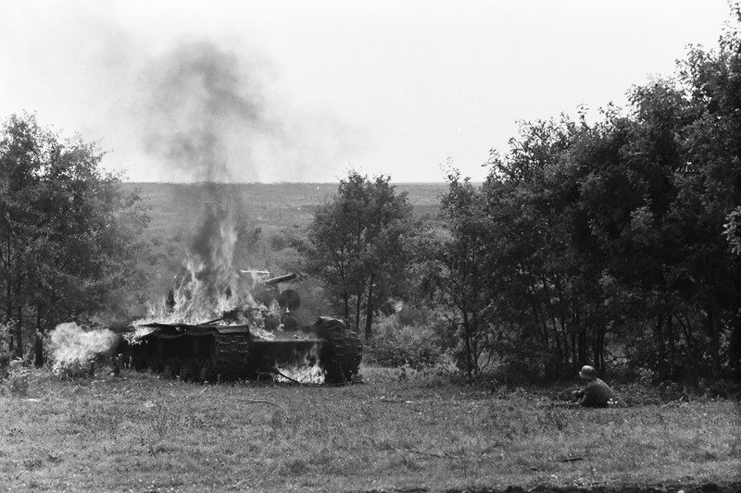 | 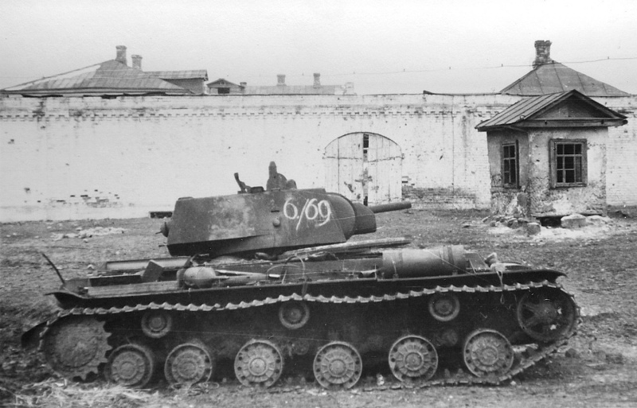

Из показаний пленного немецкого обер-лейтенанта из артиллерийского дивизиона о бое у хутора Новая Надежда.
«Когда ваш «KB» был отсечен от остальных русских машин и подбит, наш дивизион получил приказ его уничтожить. Однако сделать это не удалось. Танкисты уничтожили четыре наших орудия, 17 артиллеристов и капитана. Командир полка посылал три группы добровольцев с гранатами, динамитом и горючей смесью. Все группы были расстреляны пулеметами русского танка. Его огонь достигал центра населенного пункта, косил солдат и офицеров. Сколько убито, я не могу сказать. Тогда командование поручило полку тяжелой артиллерии расправиться с русскими. Мы видели прямые попадания в машину. На какое-то время танкисты замолчали. Взводу гренадер приказали взять документы убитых. Однако танк вдруг ожил и опять открыл огонь. Вновь потери. Потом у русских, наверное, вышли все боеприпасы. Гренадеры подошли к машине, вместе с ними и я. Танкистам предложили сдаться в плен. Они ответили: «Мы русские и фашистам в плен не сдадимся». Переводчик несколько раз повторил наше предложение. И столько же раз получил отказ. Тогда солдаты подкатили к «KB» две бочки бензина, облили им танк и подожгли...»
ЭКИПАЖ ГЕРОЕВ

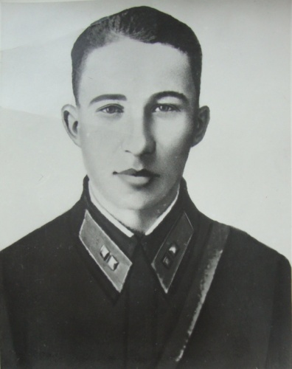 | 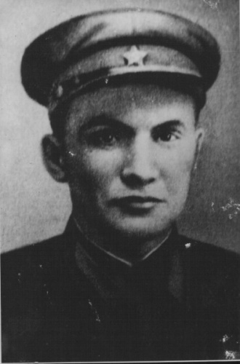 | 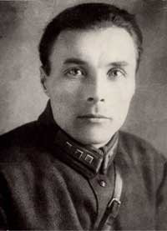 | 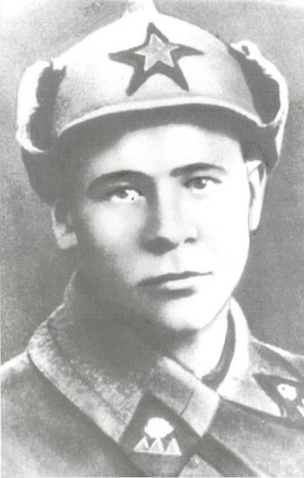 | 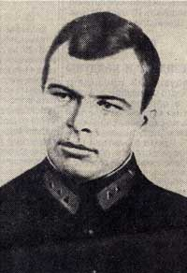
АЛЕКСЕЙ НАУМОВ | НИКОЛАЙ ВЯЛЫХ | ПЁТР НОРИЦЫН | ПАВЕЛ СМИРНОВ | ФЕОДОСИЙ ГАНУС

В подчинении 19-летнего Алексея Наумова находились:
39-летний младший сержант Пётр Норицын, командовавший орудием;
30-летний сержант Феодосий Ганус, заряжающий;
34-летний старшина Павел Смирнов, механик-водитель;
25-летний сержант Николай Вялых, радист.
Все, кроме Гануса, уже имели совместный боевой опыт. Экипаж участвовал в пяти танковых атаках, за которые уже успел получить награды: Наумов и Смирнов - ордена Красной Звезды, а Норицын и Вялых - медали “За отвагу”. Что касается Гануса, то для него это был первый бой в новом коллективе.

ИЗ БИОГРАФИИ ЛЕЙТЕНАНТА НАУМОВА

Наумов Алексей Фёдорович – командир тяжёлого танка «КВ» 344-го танкового батальона 91-й танковой бригады 65-й армии Донского фронта, лейтенант. Родился 1 марта 1923 года в городе Ярославле в семье рабочего. Русский. В июне 1941 года окончил среднюю школу им. Подвойского в родном городе.
В июле 1941 года Красноперекопским районным военкоматом был призван в Красную Армию и был направлен в Челябинское танковое военное училище. В ноября 1942 года, закончив по ускоренной программе училище, Наумов в звании лейтенанта прибыл в пункт формирования 91-й танковой бригады недалеко от города Горького. Здесь он получил назначение в 344-й танковый батальон командиром тяжелого танка «KB». После непродолжительной учебы бригаду, направили на Донской фронт, в состав 65-й армии.
Командир тяжёлого танка «КВ» 344-го танкового батальона (91-я танковая бригада, 65-я армия, Донской фронт) комсомолец лейтенант Алексей Наумов в боях 13 – 14 января 1943 года под Сталинградом с экипажем уничтожил два вражеских танка, артиллерийскую батарею, четыре миномёта, пять пулемётов, одно противотанковое орудие, семь дзотов. В одном из боев танк был подбит. Под защитой артиллерийского и пулеметного огня танка Наумов и Смирнов быстро устранили неисправность и возвратились в танк, чтобы продолжать бой. За эти бои приказом командующего фронтом К.К. Рокоссовского Наумов и Смирнов были награждены орденом Красной Звезды, а члены экипажа Норицын и Вялых - медалями «За отвагу».
ПОДВИГ ТАНКИСТОВ

В январе 1943 года шёл завершающий этап Сталинградской битвы. В рамках операции “Кольцо” по уничтожению окружённой группировки гитлеровских войск была поставлена задача захватить аэродром “Питомник” - последний пункт, через который осуществлялось снабжение врага. Для этого советской армии нужно было сначала овладеть хутором Новая Надежда, расположенным недалеко от аэродрома. 21 января в районе этого населённого пункта состоялся ожесточённый бой.
В бою за хутор Новая Надежда (ныне Городищенского района Волгоградской области) танк лейтенанта Наумова А.Ф. прорвался в тыл противника, но был подбит прямым попаданием. Танкисты (механик-водитель старшина Смирнов П.М., командир орудия младший сержант Норицин П.М., радист младший сержант Вялых Н.А., и, включённый в экипаж перед самым боем, заряжающий орудия сержант Ганус Ф.Г.) более пяти часов вели ожесточённый бой до последнего патрона.
К вечеру бригада вместе с артиллеристами, сломив сопротивление противника, овладела хутором Новая Надежда. Вблизи танка «КБ» наши бойцы обнаружили два подбитых немецких танка, три орудия, много трупов солдат и офицеров. Экипаж похоронили в братском могиле на хуторе Новая Надежда Городищенского района Волгоградской области.
Указом Президиума Верховного Совета СССР от 23 сентября 1943 года за образцовое выполнение заданий командования и проявленные мужество и героизм в боях с немецко-фашистскими захватчиками лейтенанту Наумову Алексею Фёдоровичу посмертно присвоено звание Героя Советского Союза. Награждён орденом Ленина, орденом Красной Звезды.
Приказом Министра обороны СССР от 23 апреля 1963 года имена членов экипажа были навесно зачислены в списки 1-й танковой роты танкового Фастовского орденов Ленина, Красного Знамени, Суворова и Богдана Хмельницкого полка.
http://www.russiapost.su/archives/5119

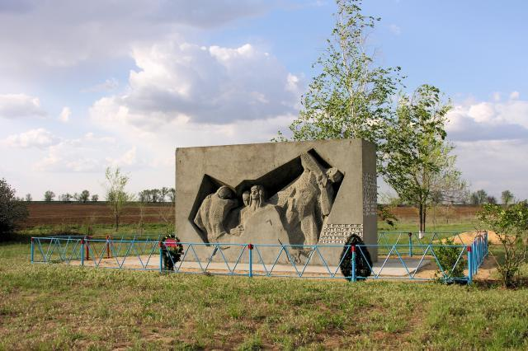 |  | 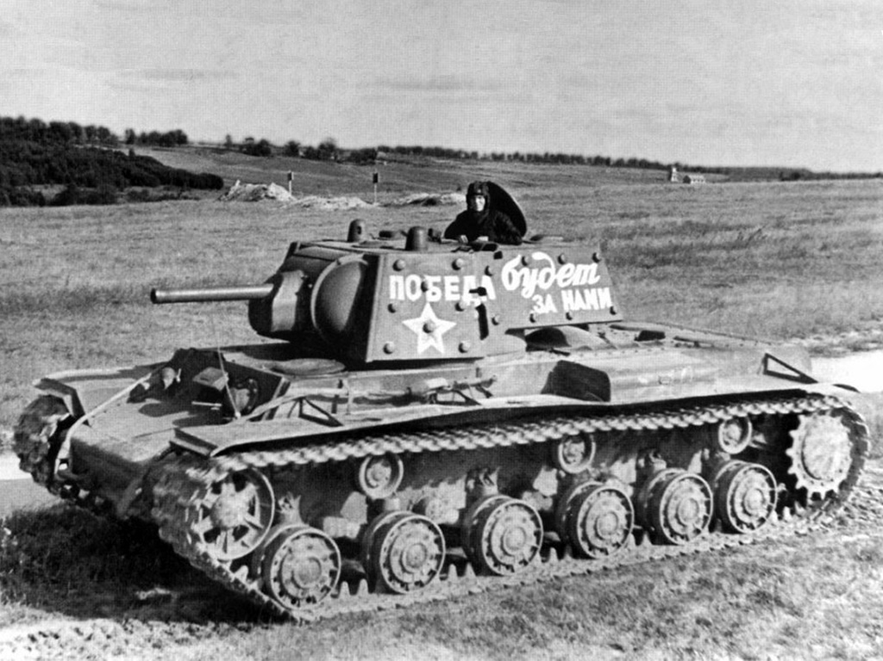

На месте гибели экипажа установлен памятник. В городе Ярославле, на улице, носящей имя Героя, установлена мемориальная доска, у КПП зенитного училища – стела. Мемориальная плита с именем А.Ф.Наумова установлена на Мамаевом Кургане в Волгограде. В Центральном районе Волгограда улица названа именем Наумова. В Забайкальском военном округе в одном из военных городков на пьедестал был поднят грозный танк, на башне которого выведена надпись «Наумовец».

ПОСЛЕСЛОВИЕ

Командующий Донским фронтом, генерал Рокоссовский, представил весь экипаж к званию Героев Советского Союза. 23 сентября 1943 года звание было присуждено, но только 4-м из 5-ти: из наградных списков оказался вычеркнут сержант Ганус. В отношении него командование делало ещё два запроса, но оба раза безуспешно. В результате на воздвигнутом на месте гибели легендарного экипажа монументе запечатлены лишь четверо награждённых. Нет на памятнике и фамилии Гануса. И это при том, что он захоронен на этом же месте, рядом со своими четырьмя товарищами.
Причиной такой несправедливости, как считается, стала национальность сержанта. Если четверо других членов экипажа были русскими, то Ганус родился в Казахстане в немецкой семье. А немцев, согласно приказу наркомата обороны от 8 сентября 1941 года, следовало “изъять” из частей. При этом сам Ганус, чьи предки жили в России на протяжении нескольких поколений, о себе говорил: «Ну, какой я немец, я по рождению — азиат, степняк!».
Справедливость в отношении сержанта восторжествовала только в 1995 году, когда он был посмертно удостоен звания Героя России.
https://www.anews.com/p/55578598-my-russkie-i-v-plen-ne-sdadimsya-5-neveroyatnyh-podvigov-geroev-rossii/

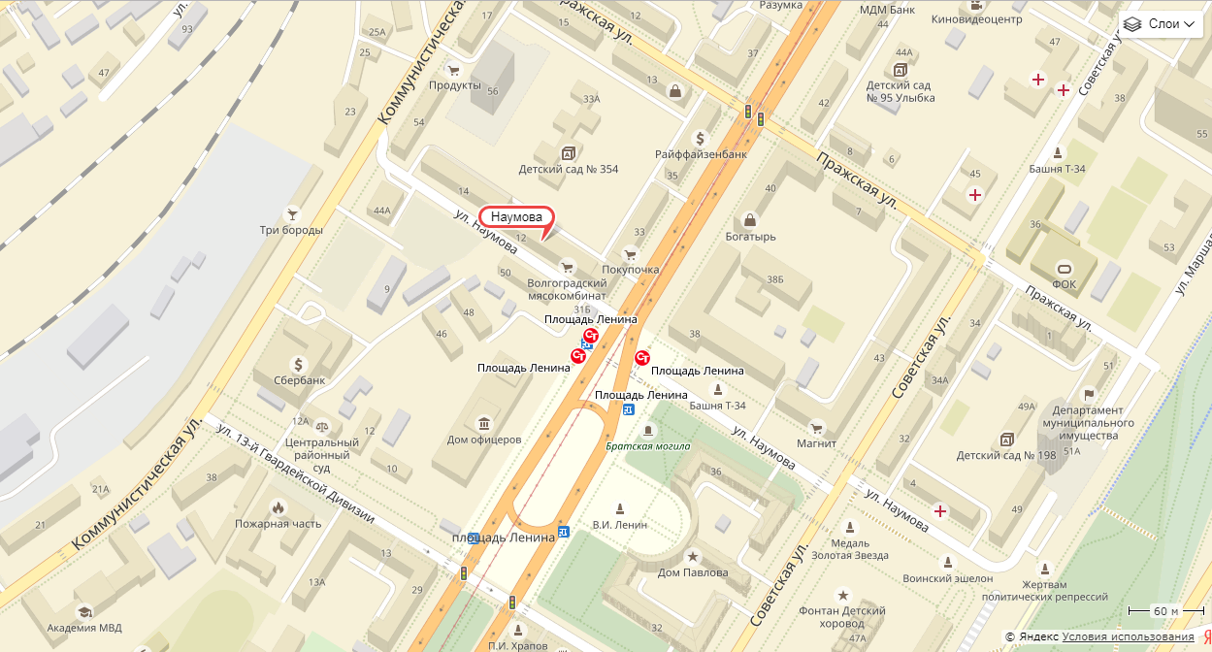

На карте см. ул. Наумова.

